Wandel mee door Lissabon

In vorig deel had ik het eventjes over de verschillende wijken, elk met hun eigen karakter…
Je kunt de wijken als afzonderlijke dorpen beschouwen, verspreid over zeven heuvels en samengesmeed door trams, liften en kabelbanen tot een geheel dat Lissabon heet.

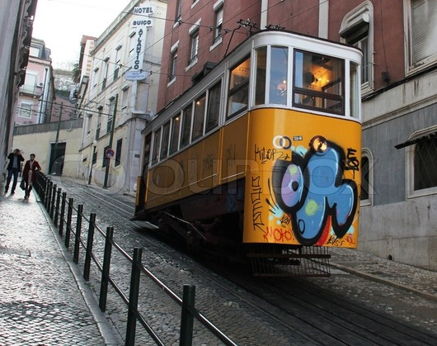

De wijken van Lissabon

De wijk Alfama vormt samen met Castelo de oudste van Lissabon. Hier hangt het wasgoed buiten aan de gevels van de huizen. Het leven speelt zich af op straat.
De wijk Baixa ( de benedenstad) is het commerciële centrum van Lissabon met banken, kantoren en winkels. Overdag is het hier druk, 's avonds is het rustig in de wijk.
Bairro Alto is de echte uitgaanswijk. Hier zijn de hipste bars en disco's en tot diep in de nacht kun je hier van kroeg naar kroeg zwerven. In de stegen zijn ook tal van modieuze winkels en galeries gevestigd, vaak naast vervallen panden die nog op restauratie wachten.
In de wijk Belém draait bijna alles rond de ontdekkingsreizen. Wat een gek idee dat op deze plek ooit de grote Portugese ontdekkingsreiziger Vasco de Gama heeft gestaan ... aan de oevers van de Taag, startend over het water.
Sintra, een romantische wijk gelegen aan de rand van Lissabon, biedt een mooie mix aan monumenten, bergen en de zee.
De wijk Parque dos Nações is een moderne wijk die speciaal voor de wereldtentoonstelling Expo 98 werd gebouwd

Wij waren vijf dagen in Lissabon. We konden in die dagen veel doen, zien, proeven, beleven, ontdekken … maar eigenlijk mocht onze citytrip nog een dag langer duren!
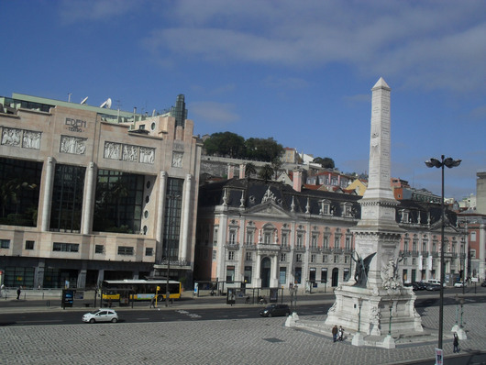

We starten onze verkenning vanuit het hotel (hierboven) aan Praça dos Restauradores, het plein met de 30 meter hoge obelisk in het midden (meer over dit plein in vorig deel) ...

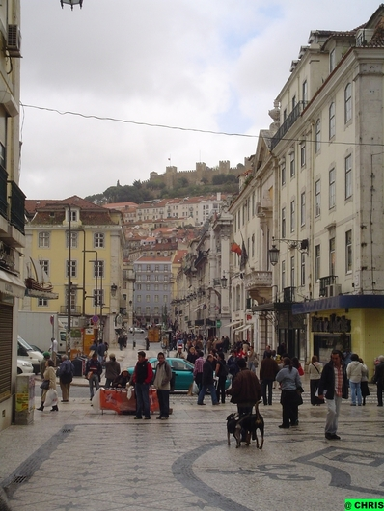
wandelen door mooie geplaveide straten ...

en we komen op het meest geliefde plein van Lissabon, Praça Dom Pedro IV. Midden op het plein staat een zuil met het standbeeld van Dom Pedro IV, de voormalige koning van Portugal in de 19e eeuw. Maar je zult die naam zelden horen want in de volksmond wordt het plein Rossio genoemd. Het is het kloppende hart van de stad.
Het plein dateert uit de 13e eeuw en werd vroeger onder andere gebruikt voor executies, stierengevechten, demonstraties en als ontmoetingsplek. Tot vorige eeuw werd het gebruikt als arena voor stierengevechten en nog vroeger brandden hier de brandstapels van de inquisitie.

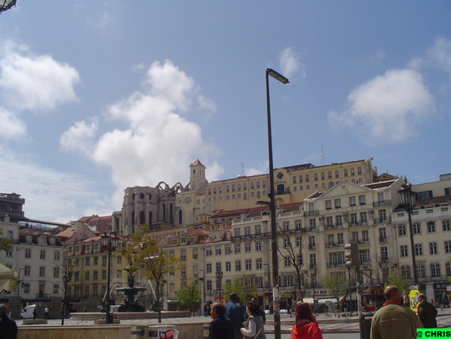

Nu is het Rossio versierd met een groot monument en twee fonteinen. Hier troepen mensen samen aan het voetstuk van het centrale monument. Taxi's, auto's en bussen cirkelen rond het verkeersvrije centrum van het plein dat sinds het midden van de negentiende eeuw geplaveid is met een golvend patroon van witte en zwarte tegels.

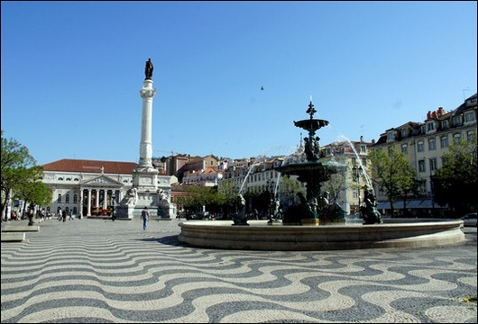

Op geen enkel ander plein in Lissabon is er zo’n grote bedrijvigheid, zo’n gedrang van mensen en verkeer als hier.
Rondom zijn bars, cafés met terrassen, restaurants en winkeltjes. Een druk bezochte plek is het, in Jugendstil ingerichte Café Suiça,

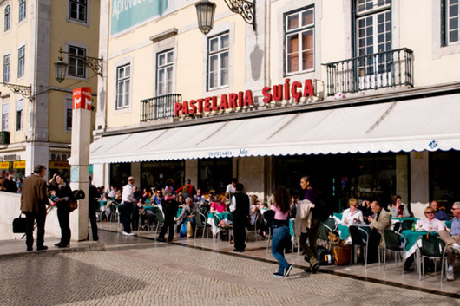

Een ander gezellig terrasje hoort bij Café Nicola, het oudste café aan dit plein en beroemd vanwege de vele schrijvers en dichters.

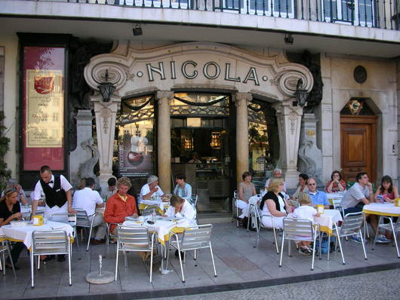

Het geschreeuw van de lotjesverkopers wordt er overstemd door het verkeer en tussen het gekletter van de fontein glippen soms flarden van de kreten van de kastanjeverkopers: ‘Quentes e boas’ ; warm en goed (lekker). Iets verderop worden je schoenen, voor een paar euro, omgetoverd tot blinkende spiegels dank zij de schoenenpoetsers.

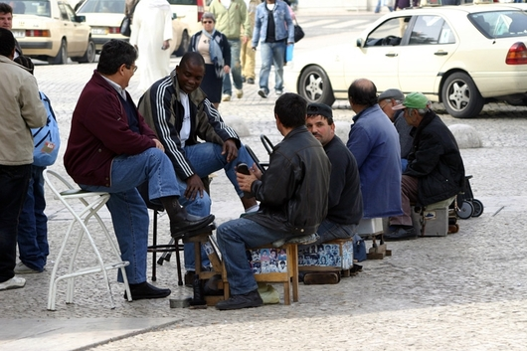

En als je op een terrasje zit komen zigeunerkinderen je met hun grote donkere ogen soms minutenlang vragend aankijken: ‘Por favor…’

Op zomeravonden en op zondagen komen aan de noordoostelijke rand van het plein veel Afrikanen samen.

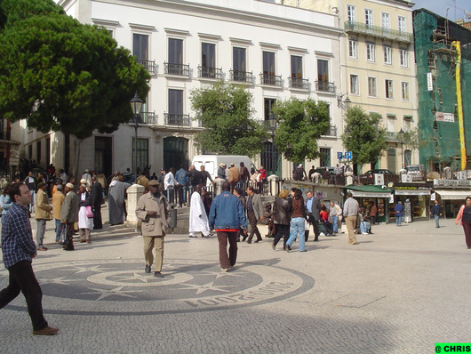

Kortom, er heerst een gezellige chaos, vooral tijdens de dag. Naarmate het later op de avond wordt, begeven de meesten zich naar de Bairro Alto en raakt het plein Rossio meer uitgestorven.

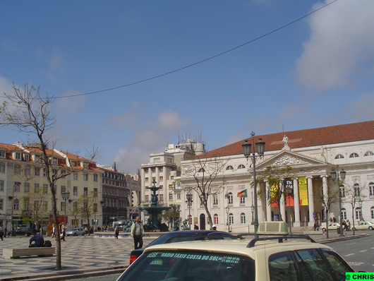

Aan de noordkant van het plein prijkt het nationale theater D. Maria II, een classicistisch bouwwerk uit de 19de eeuw.
Het werd gebouwd op de ruïnes van een van de mooiste gebouwen van de stad, nl. het Palácio dos Estaus waar het gerecht van de Heilige Inquisitie was gehuisvest.
In 1836 gaf koningin D. Maria II de opdracht tot het creëren van een conservatorium voor de dramatische kunsten. Het Praca Dom Pedro IV plein was het mooiste en meest geschikt hiervoor.
Het theater werd voor het publiek geopend op 13 april 1846, de datum van de verjaardag van de koningin, maar de akoestiek was heel slecht en het theater sloot de volgende dag voor verbeteringen. Het heropende enkele jaren later en had een opmerkelijk succes. Eind november 1964 werd in het theater Shakespeare 'Macbeth opgevoerd. Dood, angst, waanzin en slechte commentaren achtervolgen het stuk al vier eeuwen lang - een vreemd bijgeloof, of een vloek, hangt over theaters die dit spel uitvoeren. Een week na de eerste show brandde het hele gebouw af met uitzondering van de buitenmuren.
Het werd heropend in 1978. Sindsdien zijn talloze toneelstukken, door de beste toneelschrijvers van het verleden en van vandaag, uitgevoerd en geënsceneerd. Nu is het Teatro D. Maria II niet alleen een concertzaal. Naast zijn majestueuze Garrett kamer heeft het ook een kleinere kamer. De grote zaal is omgetoverd tot een theater/studio, die een hele wereld van activiteiten laten uitbarsten van achter haar eerbiedwaardige muren.

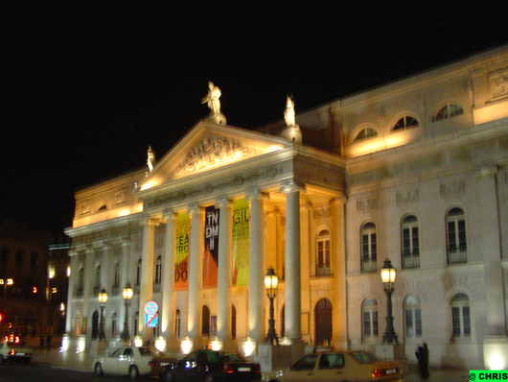

Heel dichtbij is een ander belangrijk plein : het Praca da Figueira. Deze ‘Plaats van de Vijgenboom’ heeft een heel andere karakter dan het Rossio. Er is ook minder verkeer en in het midden van het plein staat het standbeeld van João I , koning van Portugal (1357 - 1433).
Op de trappen van het standbeeld ontmoeten rugzaktoeristen, reisgroepen en jongelui elkaar. Maar ook artiesten, rondtrekkende folkzangers en allerhande mensen bezoeken het plein.

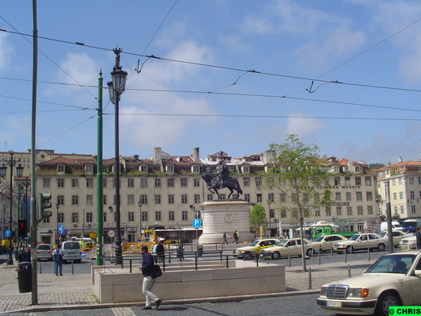

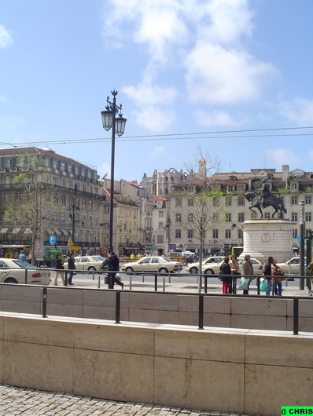

Duiven, voorbijgangers, bloemenverkopers en busreizigers bevolken het plein. Ook hier slaat het hart van de metropool.

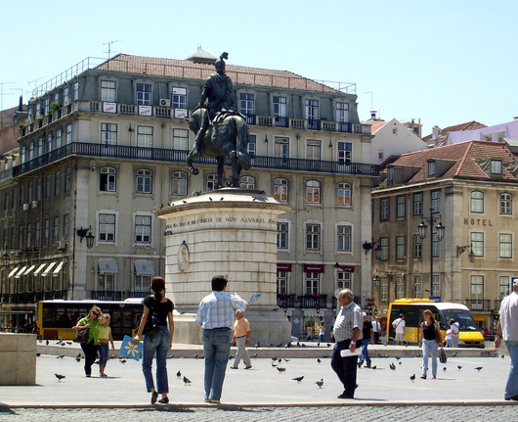

Vanop het Rossio plein zagen we al de zo bekende smeedijzeren lift , de Elevador de Santa Justa …. daar willen we meer over weten!

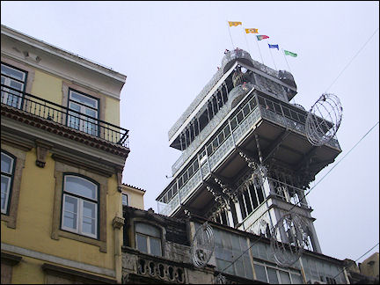

Volgend deel : Lissabon en het Castelo de São Jorge

